Домашнее задание для 1 ДОП от 15.01.22.
22.01. - нотный диктант по малой октве на 10 тактов.
- Ноты "малой октавы".
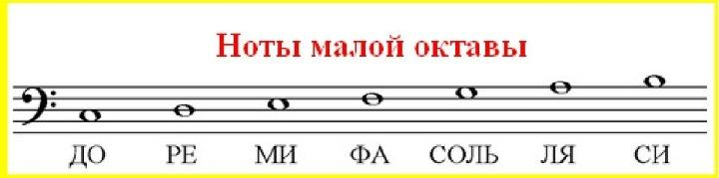
- Повторять ноты малой октавы на нотном стане в басовом ключе.
- Играть упражнение с октавами:
1 - 2 - 1 -м -1.

- Длительность половинная.
Прописать ноты с длительностью половинная на линеечках и между линеечек, по одной строчке:
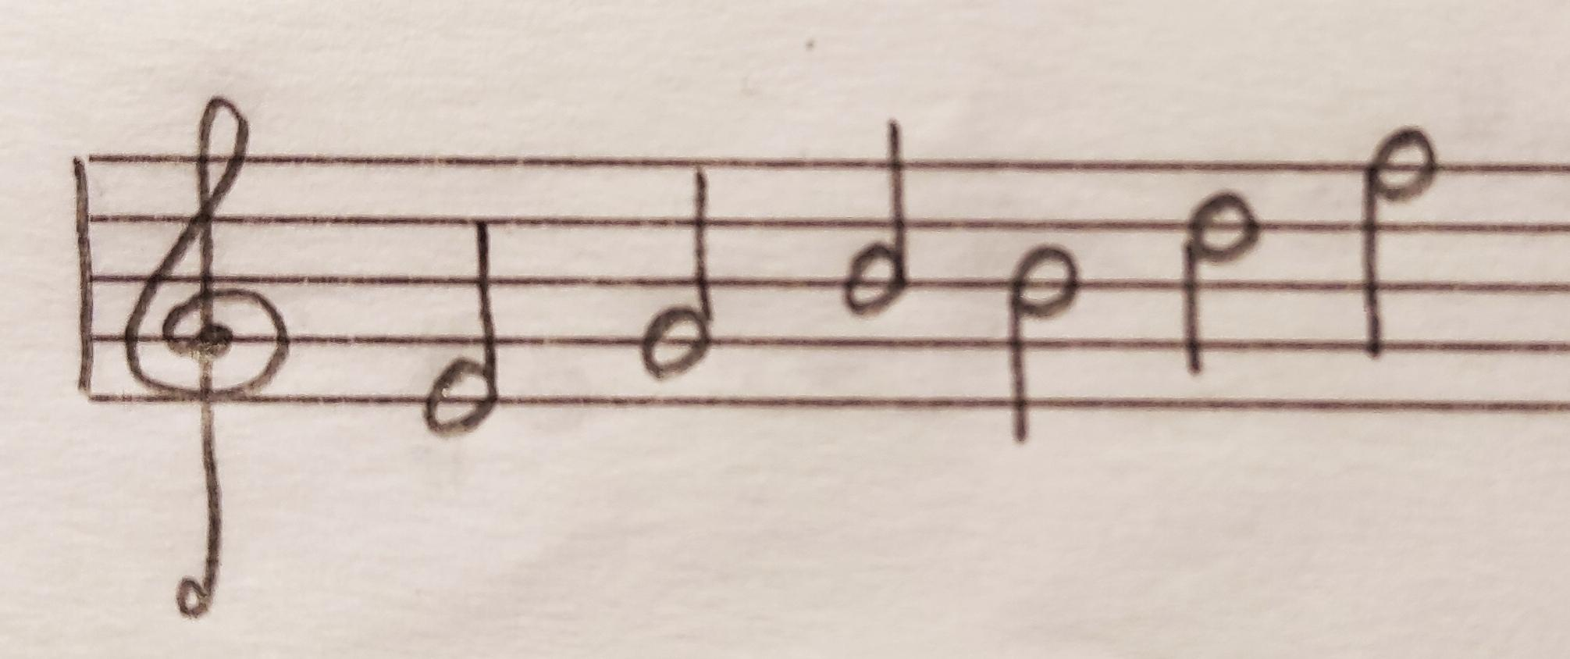
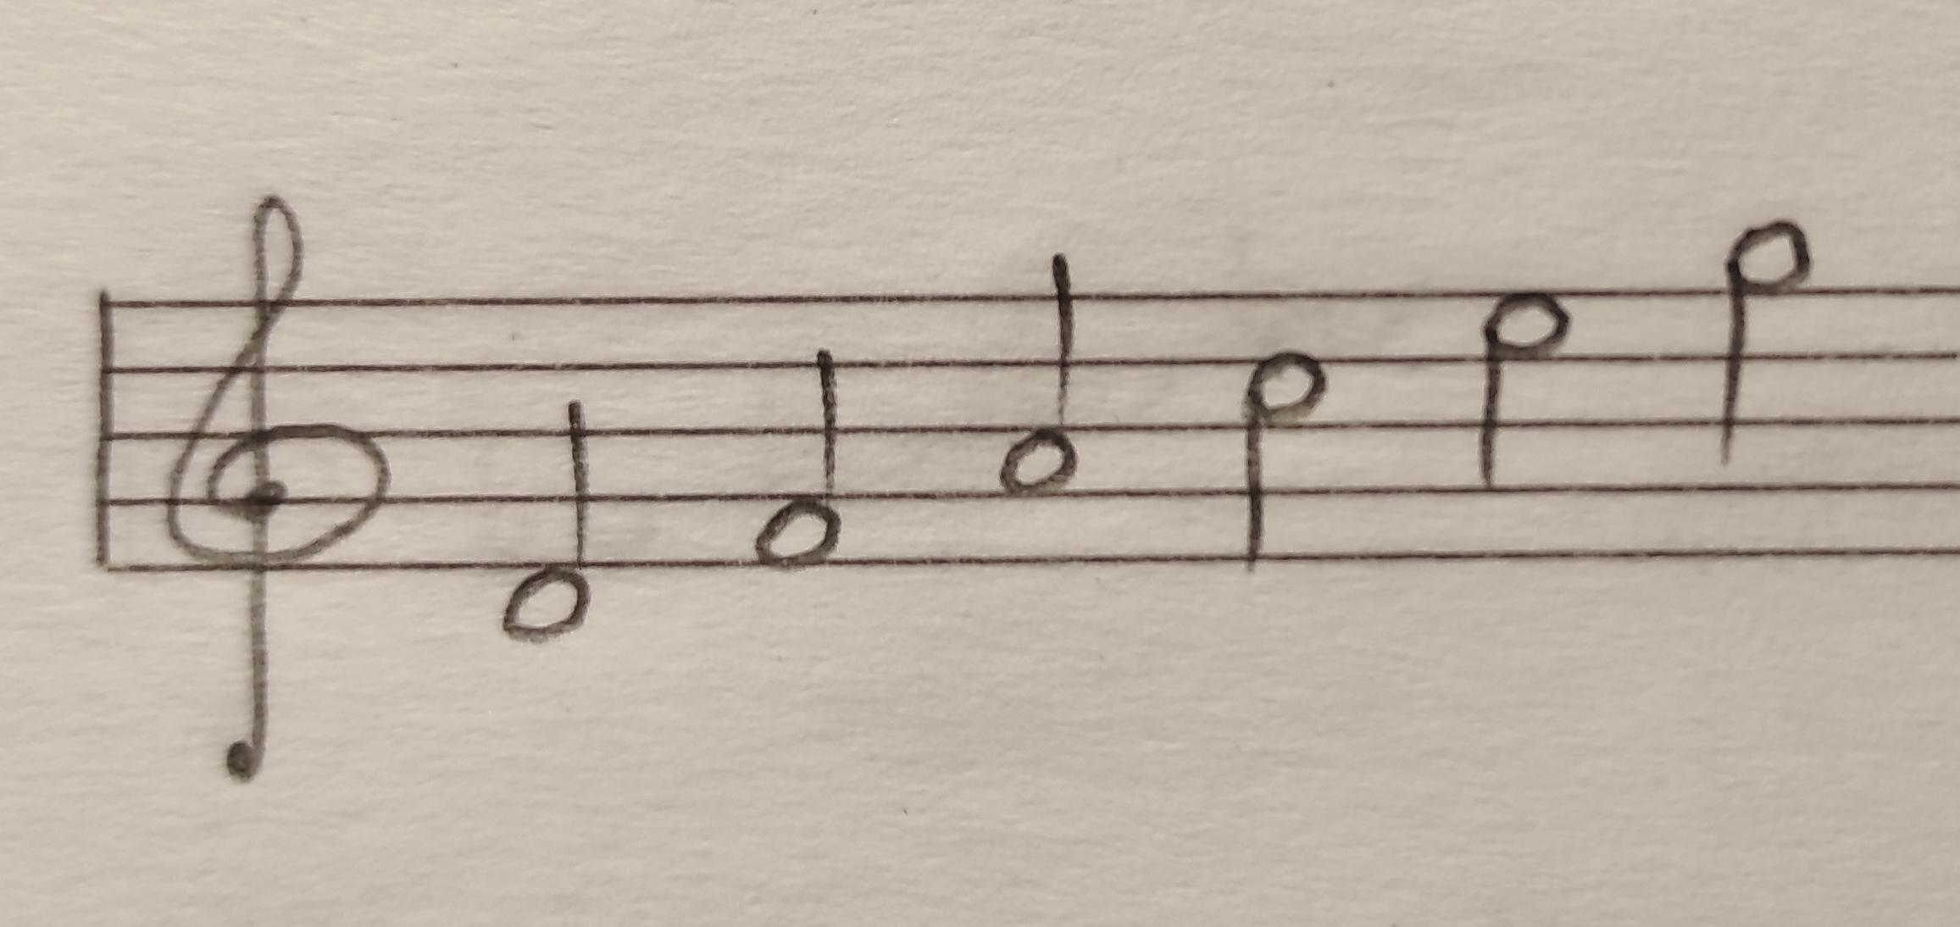
Вспомните правило направления штиля.

